第一单元 组成细胞的分子

第1讲 借助显微镜走近细胞
内容比较——知考向 |  | 核心素养——提考能
内容  要求 | 1.描述原核细胞与真核细胞的区别  2.学习细胞的发现、细胞学说的建立和发展过程  3.活动：使用光学显微镜观察多种多样的细胞，可结合电镜照片分析细胞的亚显微结构 | 生命观念 | 通过比较原核细胞与真核细胞的异同，建立辩证统一的观点和结构与功能相适应的观点
内容  要求 |  | 科学思维 | 归纳总结细胞的统一性，培养逻辑思维、分析问题的能力
内容  要求 |  | 科学探究 | 用显微镜观察多种多样的细胞，掌握显微操作技能
内容  要求 |  | 社会责任 | 通过对细菌和病毒相关问题分析，关注人体健康、关爱生命
与旧教  材对比 | 增：①归纳法；②明晰了细胞学说的意义；③生态系统的概念；④课后习题中增加了有关病毒的题目。  淡化：生命活动离不开细胞。

考点一 细胞是生命活动的基本单位
1.细胞学说及其建立过程
(1)细胞学说的建立过程(连线)
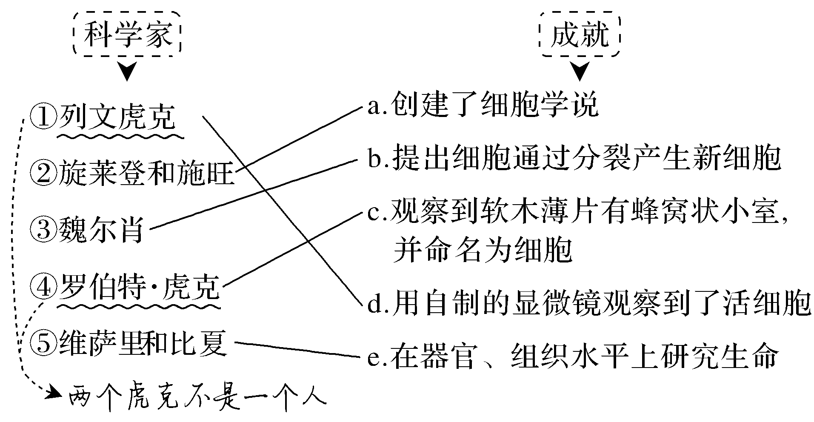

(2)细胞学说的要点 $\begin{matrix}而不是“一切生物”不包括病毒和原核生物\end{matrix}$

①细胞是一个有机体，一切动植物都由细胞发育而来，并由细胞和细胞产物所构成。而不是完全独立
②细胞是一个相对独立的单位，既有它自己的生命，又对与其他细胞共同组成的整体生命起作用。
③新细胞是由老细胞分裂产生的。 是1858年由德国的魏尔肖提出的。
(3)科学研究方法——归纳法
①概念：归纳法是指由一系列具体事实推出一般结论的思维方法。
②分类：完全归纳法和不完全归纳法。
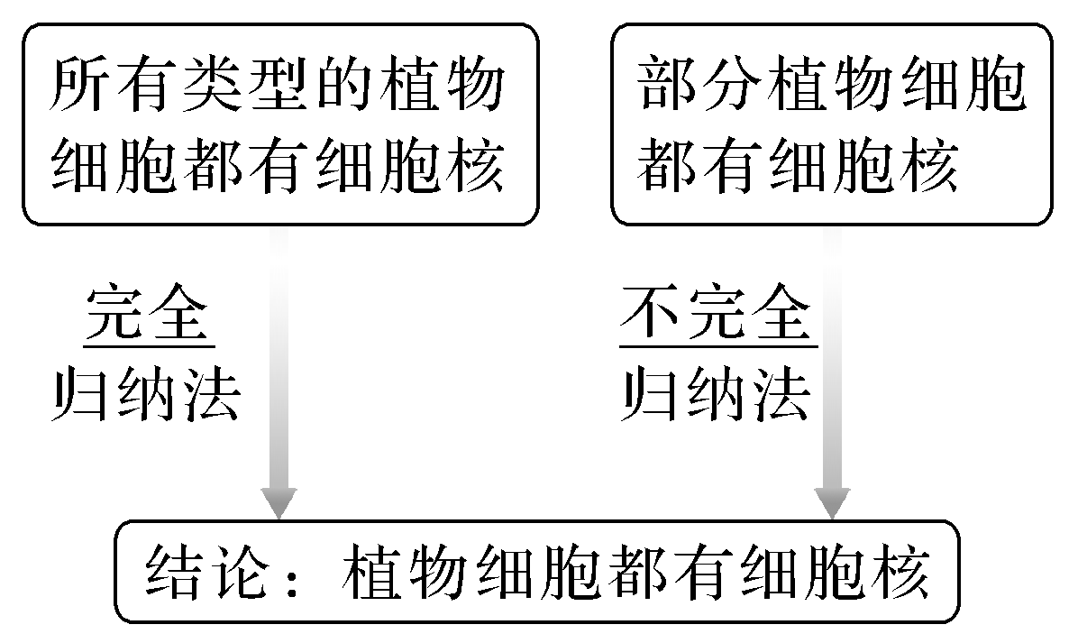
通过不完全归纳法得出的结论很可能是可信的，因此可以用来预测和判断，不过，也需要注意存在例外的可能。
2.细胞是最基本的生命系统
(1)生命活动离不开细胞
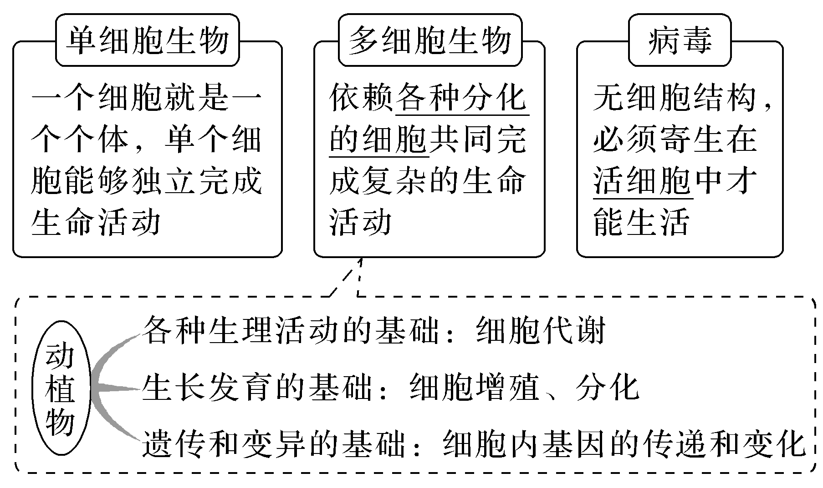
(2)生命系统的结构层次 $\begin{matrix}不是所有的生物都具有生命系统的所有层次\end{matrix}$
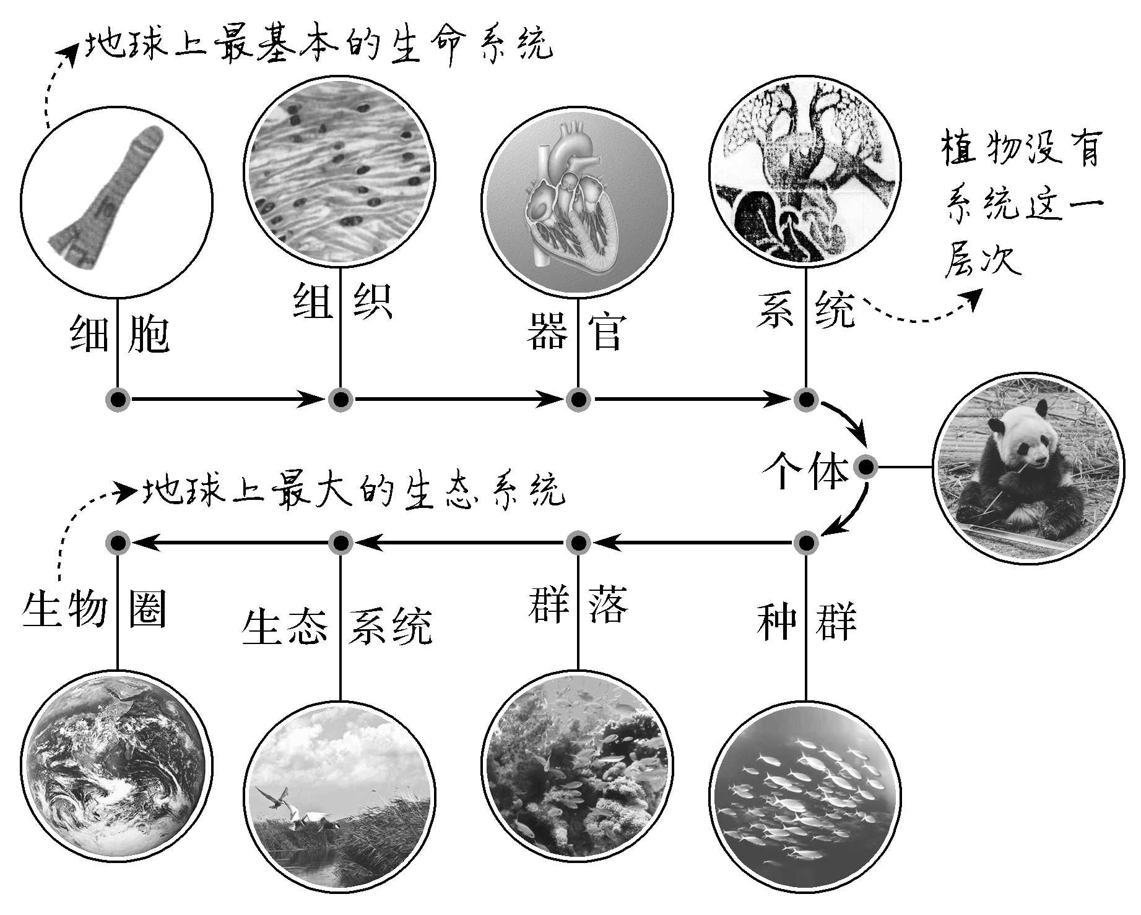
提醒 (1)细胞是生物体结构和功能的基本单位(除病毒外)，是能完整表现生命活动的最小层次。
(2)草履虫等单细胞生物既属于细胞层次，又属于个体层次，没有组织、器官、系统这三个结构层次。
(3)病毒无细胞结构，不属于生命系统的任一结构层次。
(4)生命系统的结构层次可含“非生物成分”，如生态系统、生物圈包含无机环境。
(5)生物繁殖和进化的基本单位是种群；生态系统由群落及其所处的无机环境构成。
(6)组成细胞的元素、蛋白质等物质和细胞膜等结构都不能独立表现生命特征，不属于生命系统的结构层次。

(1)细胞学说揭示了生物界的多样性和统一性，认为细胞一定都是由细胞分裂产生的(×)
(2)细胞学说不涉及原核细胞、真菌和病毒，仅涉及动物细胞、植物细胞(√)
(3)细胞学说的创立完全是由施莱登和施旺完成的(×)
(4)2019新型冠状病毒的生命活动离不开最基本的生命系统(√)
(5)单细胞生物的生命系统中只有细胞这一个层次(×)
(6)一棵白杨树的生命系统层次为细胞、组织、器官、系统、个体(×)

据图分析病毒的结构和特点
必修① P₈“练习与应用、拓展应用2”
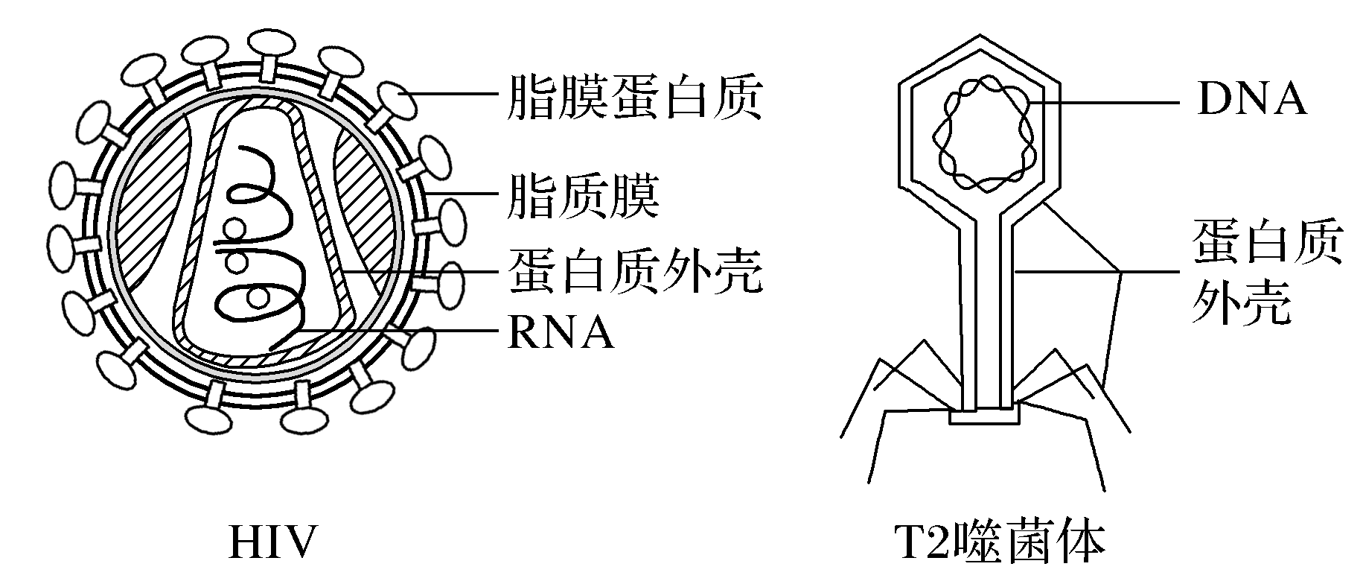
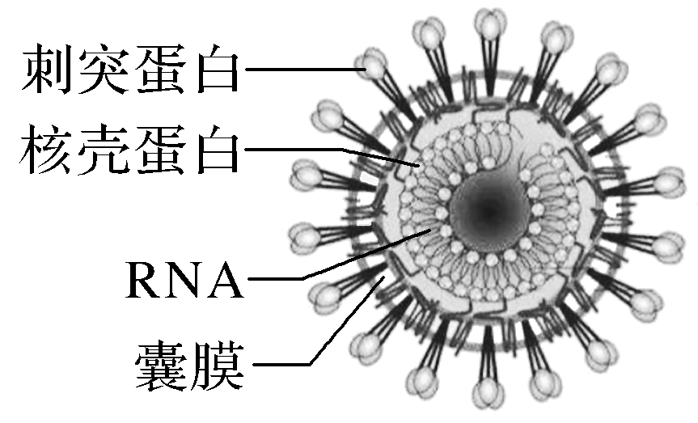
2019新型冠状病毒
(1)2019新型冠状病毒和HIV主要由RNA和蛋白质构成，T2噬菌体主要由DNA和蛋白质构成，上述物质都是利用宿主细胞的原料和相关结构合成的。
(2)2019新型冠状病毒和HIV与T2噬菌体相比，变异性更大的是2019新型冠状病毒和HIV，原因是2019新型冠状病毒和HIV的RNA是单链结构，不稳定，容易发生变异。
(3)HIV的最外层有脂质膜包被，依靠脂质膜和细胞膜的融合，以类似胞吞的方式进入细胞。
(4)噬菌体是专一侵染细菌的病毒，如果想用放射性同位素标记T2噬菌体，该如何操作？请写出基本思路。
提示 先用含有放射性同位素的培养基培养细菌，再用标记后的细菌培养T2噬菌体。

1.(科学思维)病毒和动植物相比，最大的特点是没有细胞结构，不能独立地进行代谢，病毒不能用一般的培养基培养，其原因是病毒营寄生生活，只能用活细胞来培养。
2.(科学思维)举例说明并非所有生物都具有生命系统的全部结构层次。单细胞生物只有细胞、个体层次，植物无系统层次，病毒不属于生命系统。(至少列举两个实例)
 病毒知识整合
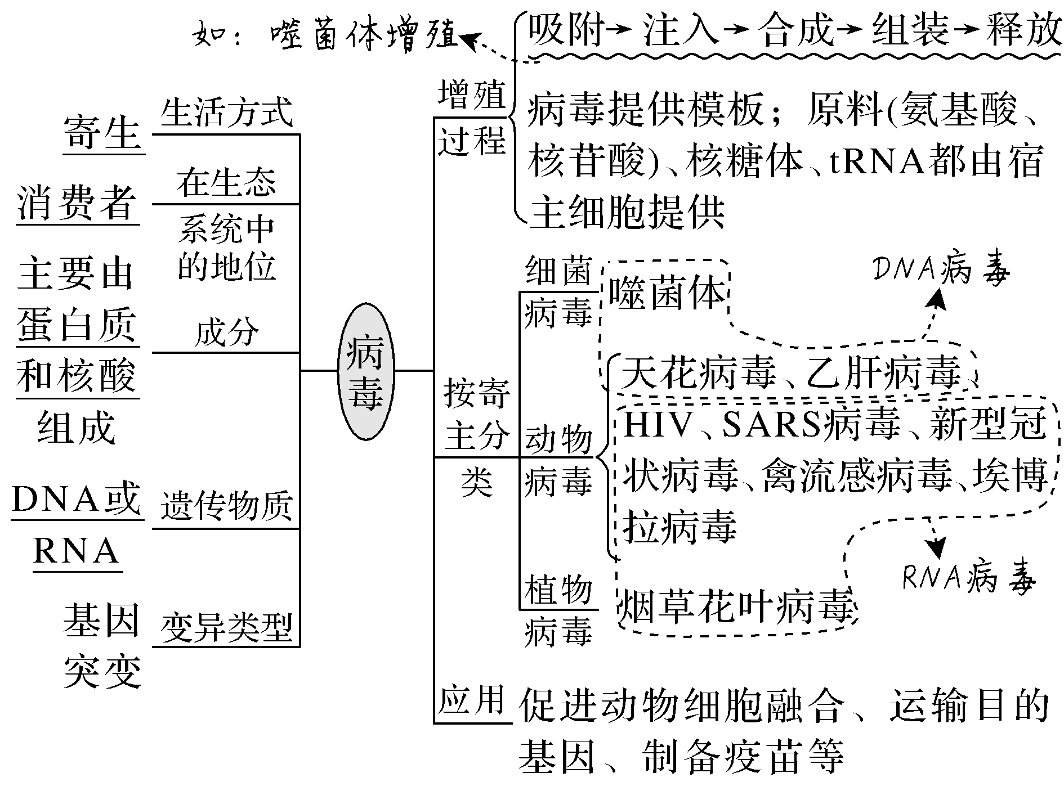
考向1 结合细胞学说考查科学思维能力
1.(2021·北京西城区期末)“细胞学说在修正中前进”的主要体现是( )
A.推翻了动植物界的屏障
B.细胞是一个相对独立的单位
C.细胞通过分裂产生新的细胞
D.病毒也是由细胞所构成的
答案 C
解析 细胞学说的创建者施莱登认为新细胞是从老细胞的细胞核中长出来的，或者是在老细胞的细胞质中像结晶那样产生的，后来科学家通过显微镜观察，发现新细胞的形成是细胞分裂的结果，在此基础上，德国的魏尔肖总结出“细胞通过分裂产生新细胞”，这能够体现“细胞学说在修正中前进”。
2.(2021·山东烟台调研)细胞学说的建立是一个经科学家探究、开拓、继承、修正和发展的过程，细胞学说是现代生物学的基础理论之一，具有极为重要的地位。下列叙述正确的是( )
A.施莱登和施旺运用完全归纳法提出了“所有的动植物都是由细胞构成的”观点
B.细胞学说主要揭示了生物界的统一性和细胞的多样性
C.细胞学说使人们对生命的认识由细胞水平进入分子水平
D.新细胞是由老细胞分裂产生的，暗示了生物体内的每个细胞都凝聚着漫长的进化史
答案 D
解析 施莱登和施旺运用不完全归纳法得出了所有的动植物都是由细胞构成的，A错误；细胞学说揭示了细胞的统一性和生物界的统一性，B错误；细胞学说使人们对生命的认识进入了细胞水平，C错误；新细胞是由老细胞分裂产生的，说明生物体的每个细胞都凝聚着漫长的进化史，D正确。
 细胞学说中3个“未涉及”和2个“统一了”
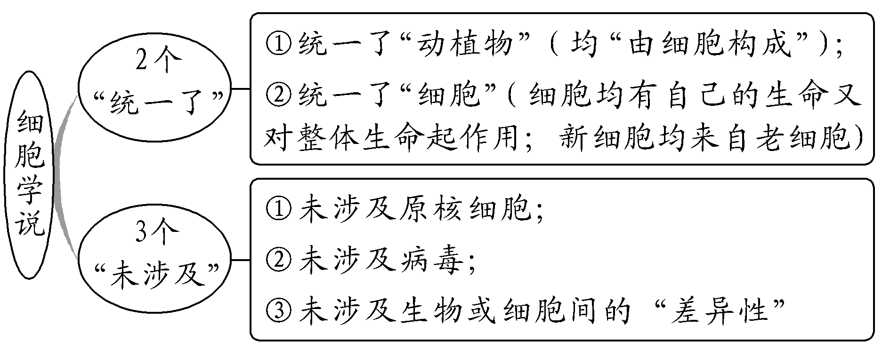
考向2 围绕生命系统的结构层次考查生命观念
3.(2021·辽宁沈阳调研)观察图示，下列关于生命系统的叙述正确的是( )
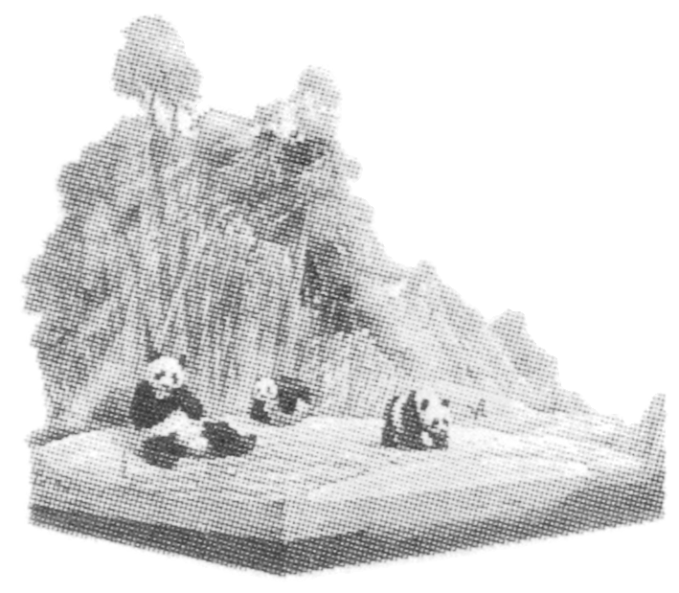
A.该图表示的生命系统是生物群落
B.图中可包含生命系统的所有结构层次
C.图中冷箭竹包含的生命系统结构层次与大熊猫的相同
D.图中可能存在既属于细胞层次又属于个体层次的生命系统
答案 D
解析 图中的所有生物及其生存的无机环境构成生态系统，A错误；图中不包含生物圈这一结构层次，B错误；冷箭竹无系统层次，大熊猫有系统层次，C错误；图中的土壤及空气中可能有既属于细胞层次又属于个体层次的单细胞生物，D正确。
4.(2021·湖南益阳质检)下列关于生命系统结构层次的叙述，正确的是( )
A.病毒属于生物，是生命系统基本的结构层次
B.高等动物和高等植物都具有器官和系统这两个层次
C.酵母菌属于生命系统结构层次中的细胞层次和个体层次
D.地球上所有的生物构成地球上最大的生命系统
答案 C
解析 细胞是地球上基本的生命系统，病毒没有细胞结构，不属于生命系统的任一结构层次，A错误；高等植物没有系统层次，B错误；酵母菌是单细胞生物，因此其既属于细胞层次又属于个体层次，C正确；地球上最大的生命系统是生物圈，生物圈包括地球上的所有生物和无机环境，D错误。
考向3 围绕病毒考查生命观念
5.(2020·全国卷Ⅰ，1)新冠肺炎疫情警示人们要养成良好的生活习惯，提高公共卫生安全意识。下列相关叙述错误的是( )
A.戴口罩可以减少病原微生物通过飞沫在人与人之间的传播
B.病毒能够在餐具上增殖，用食盐溶液浸泡餐具可以阻止病毒增殖
C.高温可破坏病原体蛋白质的空间结构，煮沸处理餐具可杀死病原体
D.生活中接触的物体表面可能存在病原微生物，勤洗手可降低感染风险
答案 B
解析 戴口罩属于切断病毒传播途径的措施，能够减少病原微生物通过飞沫在人与人之间的传播，A正确；病毒不具有细胞结构，其生存离不开细胞，不能在餐具上增殖，B错误；在高温条件下，蛋白质空间结构可以被破坏，煮沸处理餐具可以杀死病原体，C正确；物体表面可能存在病原微生物，而生活中手与物体接触机会较多，故勤洗手可以降低感染风险，D正确。
6.(2021·山东济南期中)2019新型冠状病毒(2019­nCoV)是以前从未在人体中发现的一种新型冠状病毒，由蛋白质和核酸组成(如图所示)，2019­nCoV必须在宿主细胞内才能完成增殖和代谢等生命活动，人感染2019­nCoV后会出现发热、咳嗽、气促和呼吸困难等症状，严重时可导致肺炎，甚至死亡。下列有关该病毒的叙述，正确的是( )
A.2019­nCoV中的蛋白质、RNA等属于生命系统的结构层次
B.2019­nCoV没有细胞结构，它的生命活动与细胞无关
C.2019­nCoV必须寄生在宿主活细胞中才能生存，这说明病毒的生命活动离不开细胞
D.为研究2019­nCoV的致病机理，可用含有各种营养物质的普通培养基大量培养该病毒
答案 C
解析 2019­nCoV中的蛋白质、RNA等不能独立表现生命特征，不属于生命系统的结构层次，A错误；2019­nCoV没有细胞结构，不能独立完成各项生命活动，必须寄生在宿主活细胞中，依靠宿主细胞提供的物质完成增殖和代谢等生命活动，B错误、C正确；培养2019­nCoV不能用普通的培养基，应用含有宿主活细胞的培养基，D错误。
考点二 细胞的多样性和统一性
1.真核细胞与原核细胞
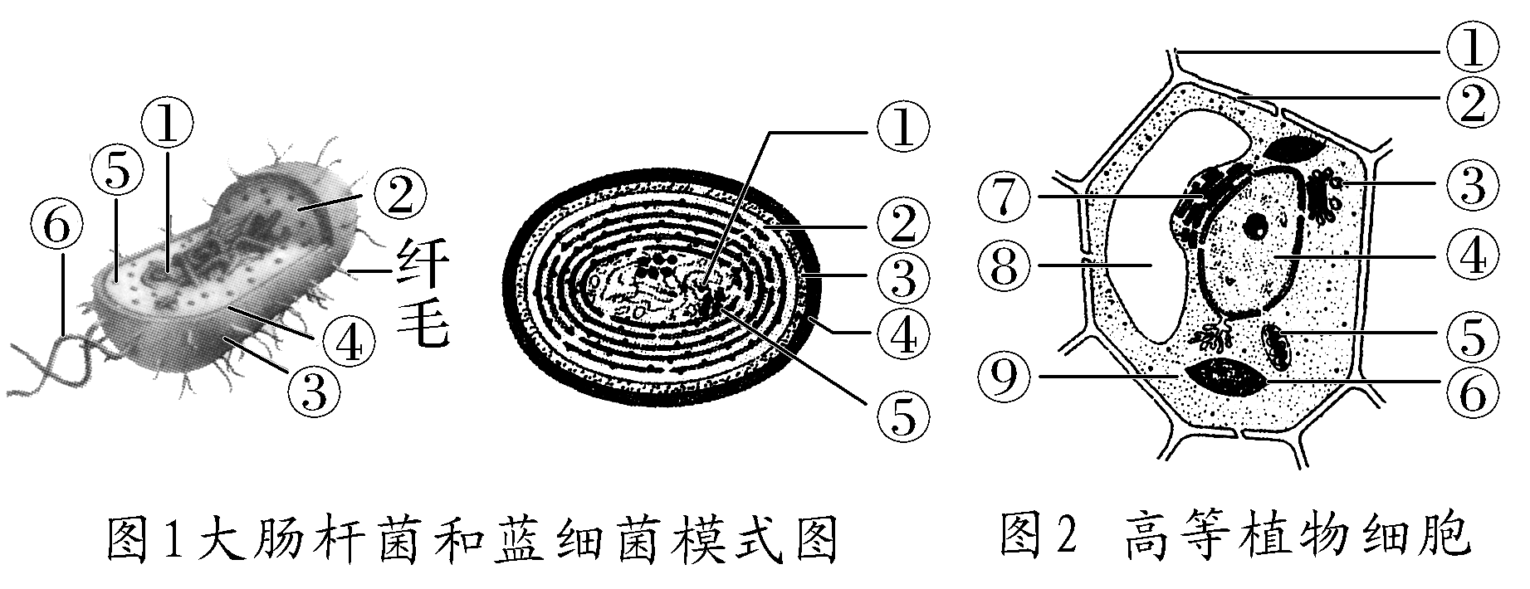
(1)图1属于原核细胞，图2属于真核细胞(填“原核细胞”或“真核细胞”)。
(2)图1代表的细胞与图2代表的细胞最主要的区别是图1代表的细胞没有以核膜为界限的细胞核；两类细胞共有的细胞器是核糖体。
(3)写出图1大肠杆菌细胞中下列结构的名称：
①拟核；③细胞壁；⑤核糖体。
(4)图1蓝细菌细胞中无图2细胞中的⑥叶绿体，但也能进行光合作用的原因是其细胞中含有藻蓝素和叶绿素及光合作用所需的酶。
(5)真核细胞与原核细胞的7个方面区别
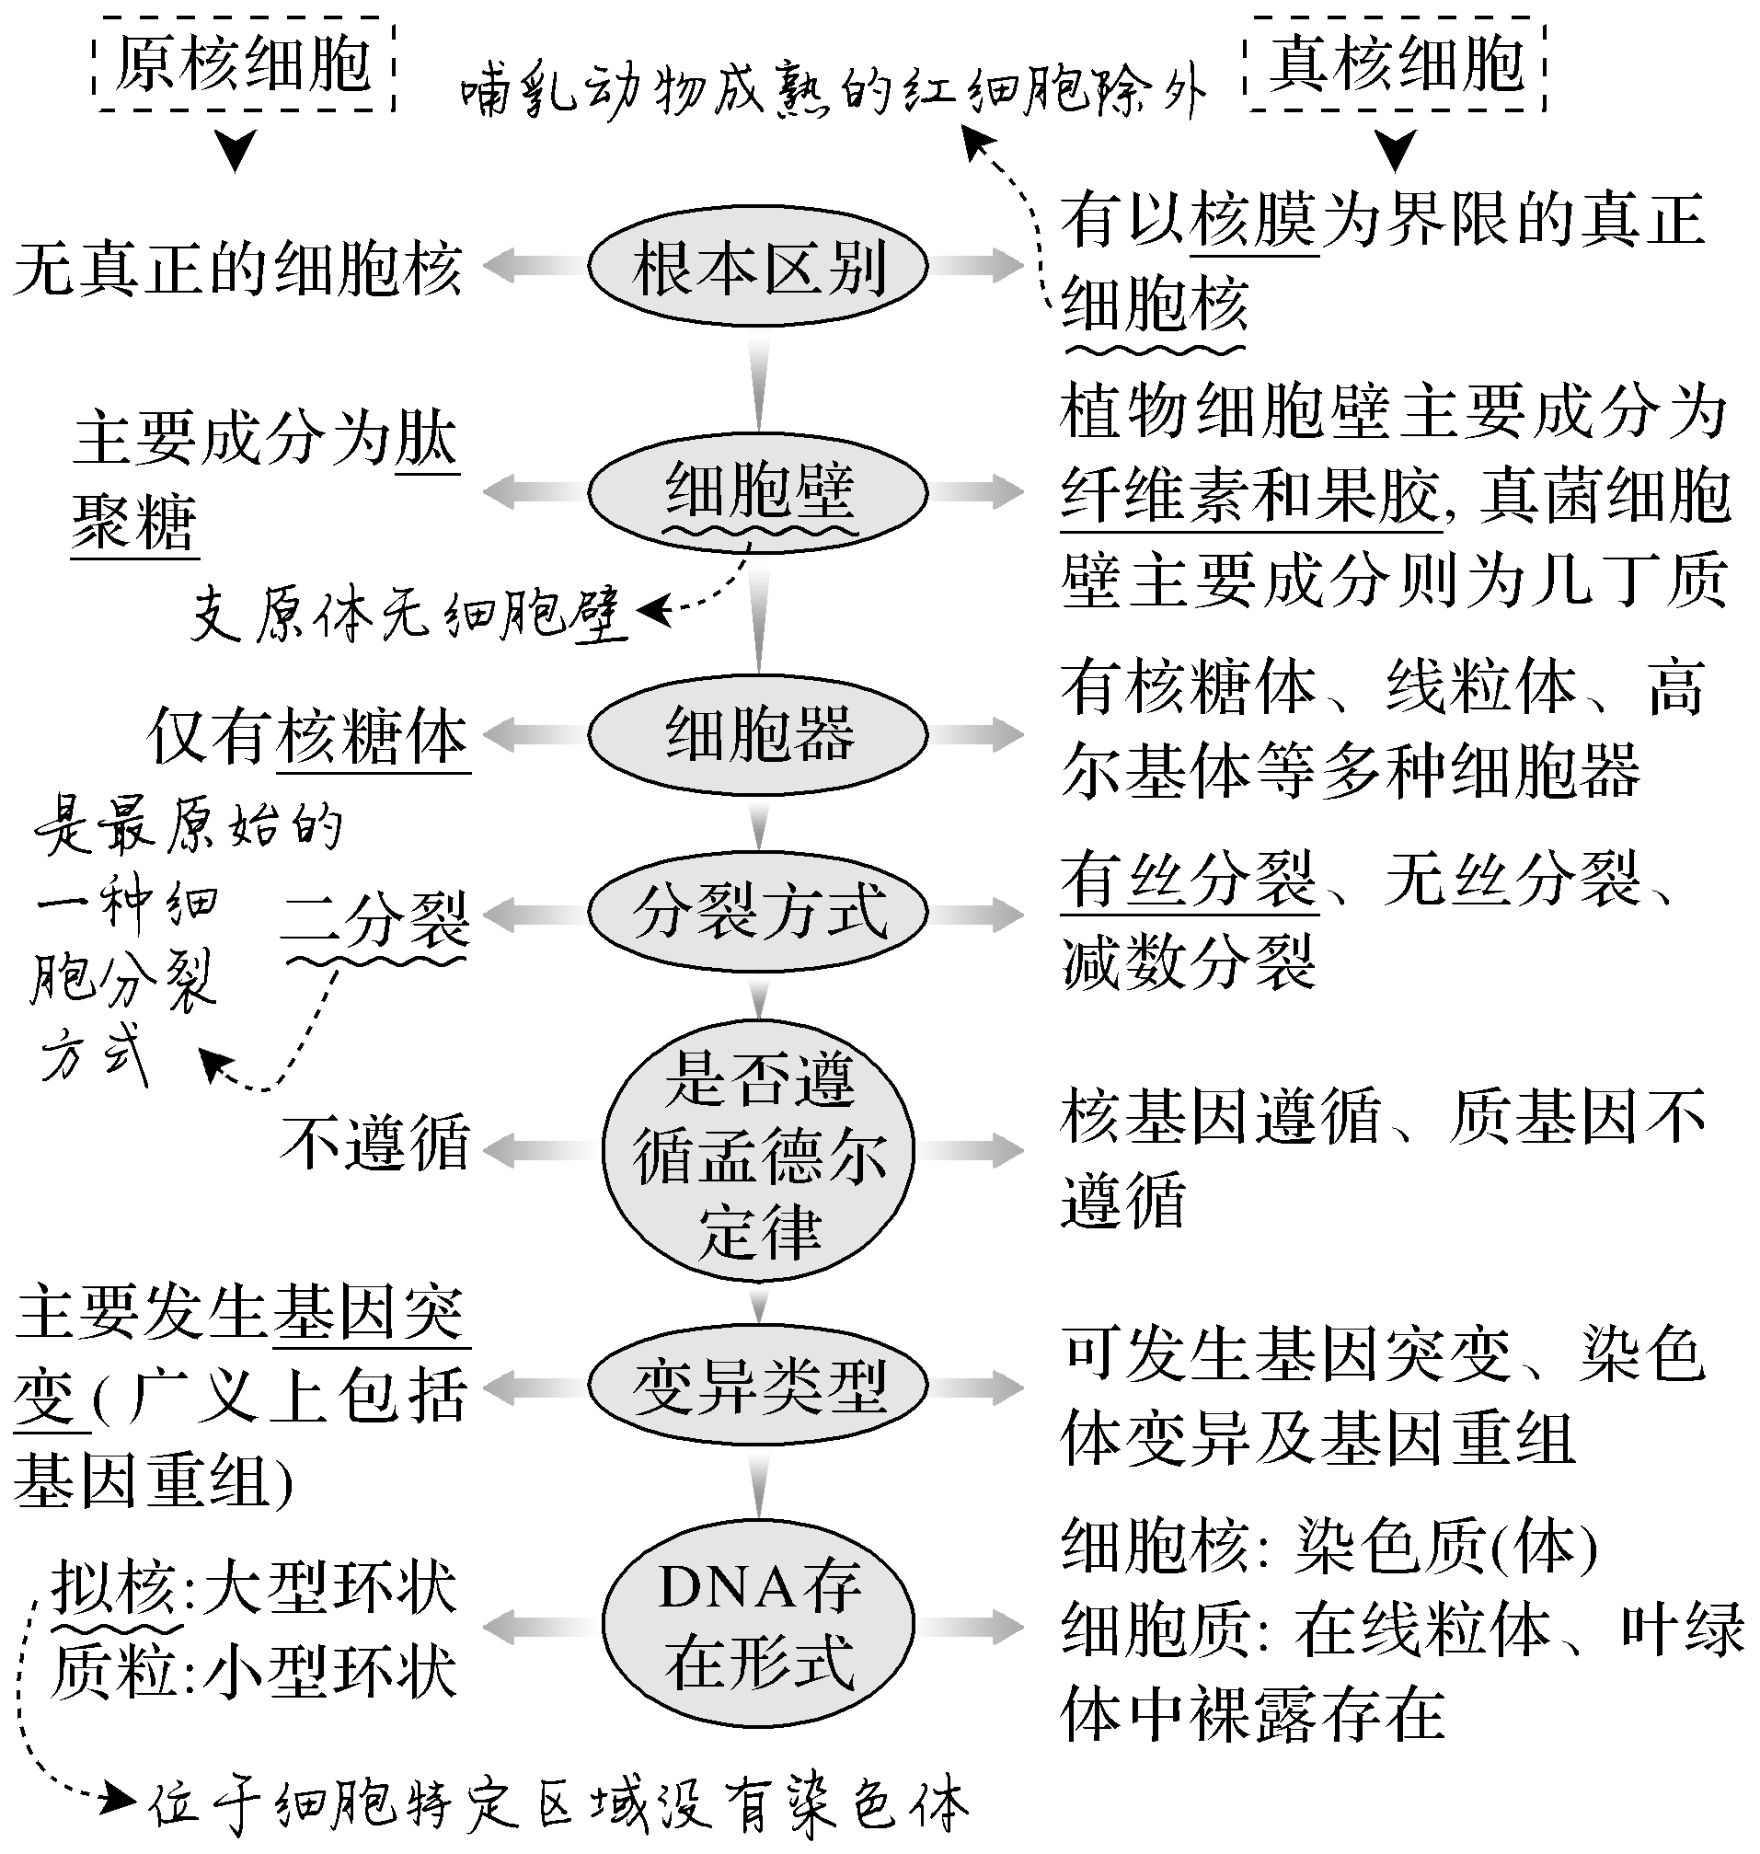
2.细胞多样性与统一性的分析
(1)细胞多样性的“两个”原因
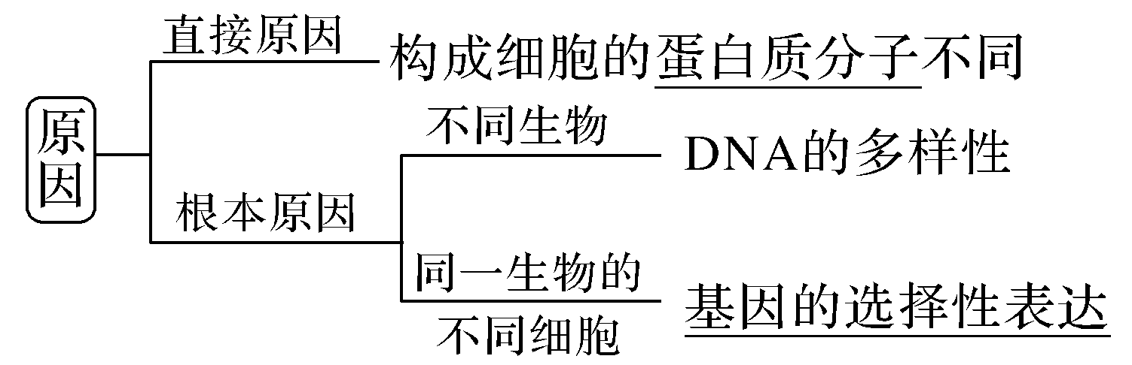
(2)细胞统一性的“五个”表现
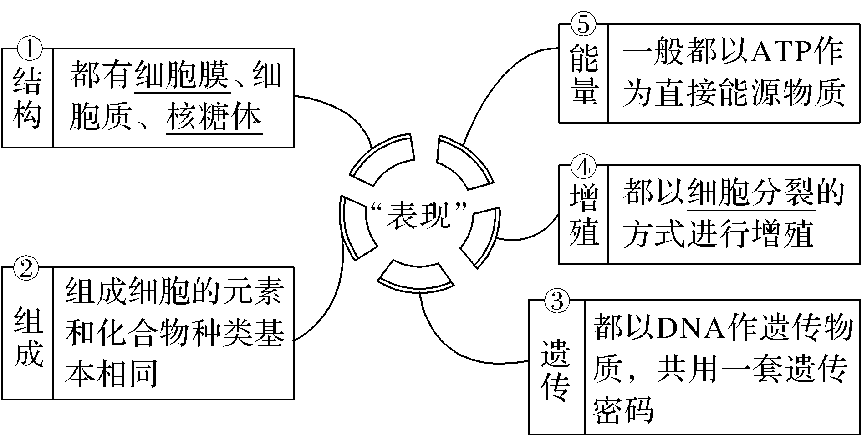
(1)硝化细菌无线粒体，只能通过无氧呼吸获得能量(×)
(2)蓝细菌无细胞核，也无核糖体；酵母菌有细胞核，无叶绿体(×)
(3)大肠杆菌和酵母菌通过线粒体进行有氧呼吸(×)
(4)发菜、颤蓝细菌和绿藻的变异来源都只有基因突变(×)
(5)在电子显微镜下，念珠蓝细菌和水绵细胞中都能被观察到的细胞器是核糖体(√)
1.(科学思维)显微镜下观察某细胞，发现其没有核膜包被的细胞核，则该细胞一定是原核细胞吗？
提示 不一定。有些真核细胞内也没有细胞核，如高等植物成熟的筛管细胞和哺乳动物成熟的红细胞。
2.(社会责任)“绿水青山就是金山银山”，人们愈来愈认识到环保的重要性。但在生活中，我们仍常见到水华等环境污染现象，水华形成的原因是：淡水水域污染后富营养化，导致蓝细菌和绿藻等大量繁殖。
以蓝细菌为中心构建微网
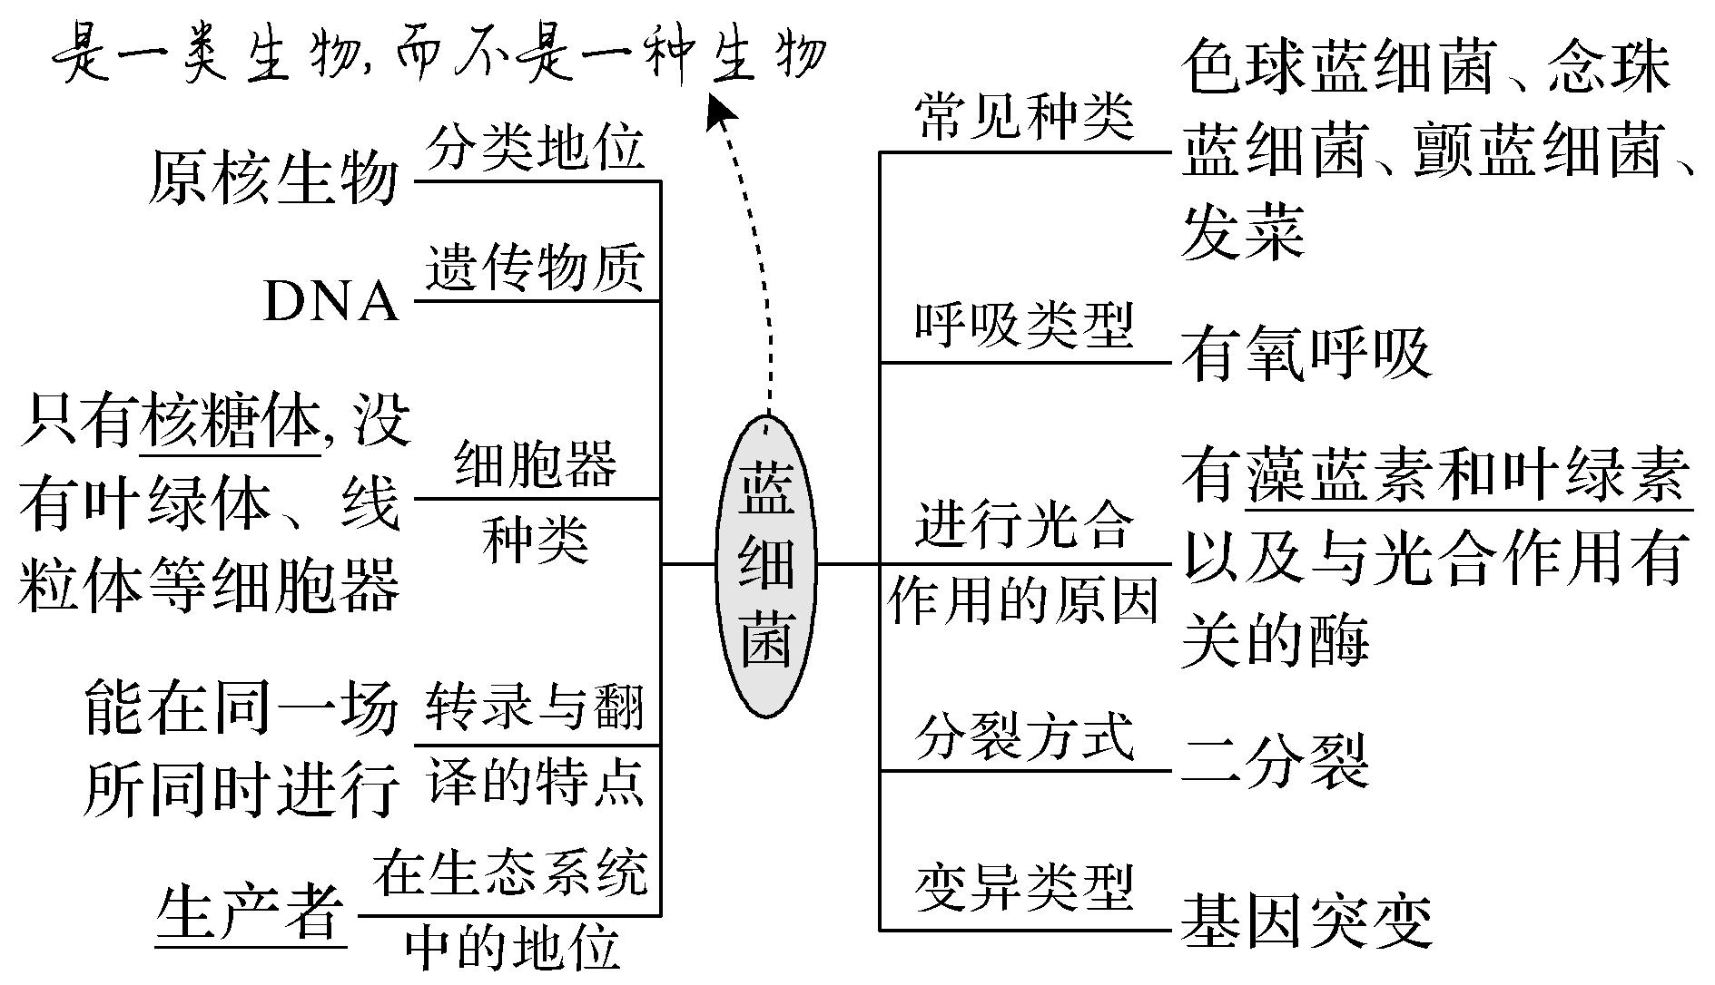
考向1 结合真、原核细胞的异同，考查科学思维能力
1.(2018·海南卷，2)关于酵母菌和乳酸菌的叙述，错误的是( )
A.酵母菌和乳酸菌都能进行无氧呼吸
B.酵母菌有线粒体，而乳酸菌无线粒体
C.酵母菌具有细胞核，而乳酸菌具有拟核
D.溶菌酶能破坏酵母菌和乳酸菌的细胞壁
答案 D
解析 酵母菌是兼性厌氧菌，乳酸菌是厌氧菌，二者都能进行无氧呼吸，A正确；酵母菌是真核生物，有线粒体等众多细胞器和细胞核，而乳酸菌是原核生物，有拟核和唯一细胞器——核糖体，无线粒体，B、C正确；溶菌酶只能溶解破坏细菌的细胞壁，D错误。
2.(2021·湖北省部分重点中学高三起点考试)下列有关原核细胞与真核细胞的叙述，正确的是( )
A.真核细胞主要进行有丝分裂，原核细胞主要进行无丝分裂
B.真核细胞和原核细胞都有核酸和核糖体，且共用一套遗传密码
C.真核生物以DNA为遗传物质，部分原核生物以RNA为遗传物质
D.真核生物都是异养型的，部分原核生物是自养型的
答案 B
解析 一般认为，真核细胞的分裂方式有三种：有丝分裂、无丝分裂和减数分裂，原核细胞的分裂方式是二分裂，A错误；真核细胞和原核细胞都有DNA和RNA两种核酸，且都含有核糖体，生物界共用一套遗传密码，B正确；真核生物和原核生物都以DNA作为遗传物质，C错误；有些真核生物是自养型的，有些真核生物是异养型的，原核生物既有自养型的(如硝化细菌和蓝细菌)，也有异养型的(如营腐生生活和寄生生活的细菌)，D错误。
真核细胞、原核细胞中的四个“不等于”和两个“不一定”
以上内容仅为本文档的试下载部分，为可阅读页数的一半内容。如要下载或阅读全文，请访问：https://d.book118.com/618015017005006032

